**МИНИСТЕРСТВО НАУКИ И ВЫСШЕГО ОБРАЗОВАНИЯ РФ**

**ФЕДЕРАЛЬНОЕ ГОСУДАРСТВЕННОЕ БЮДЖЕТНОЕ ОБРАЗОВАТЕЛЬНОЕ УЧРЕЖДЕНИЕ ВЫСШЕГО ОБРАЗОВАНИЯ «ЛИПЕЦКИЙ ГОСУДАРСТВЕННЫЙ ТЕХНИЧЕСКИЙ УНИВЕРСИТЕТ»**

Институт компьютерных наук

Кафедра автоматизированных систем управления

Лабораторная работа №2

по операционным системам

Студент АС-21-1 ____________________ Станиславчук С. М.

(подпись, дата)

Руководитель

Доцент, к.п.н. ____________________ Кургасов В. В.

(подпись, дата)

Липецк 2024

Содержание

3. Цель работы 3

4. Задание кафедры 4

5. Исходные тексты созданных программ, содержимое созданных make-файлов, иллюстрация результатов работы 5

6. Вывод 12

# **3. Цель работы**

Ознакомиться с техникой компиляции программ на языке программирования C (C++) в среде ОС семейства Unix, а также получить практические навыки использования утилиты GNU make для сборки проекта

# **4. Задание кафедры**

Изучить особенности работы с утилитой make при создании проекта на языке С (С++) в ОС Unix, а также получить практические навыки использования утилиты GNU make при создании и сборке проекта

2. Самостоятельно сформулировать задачу, решение которой потребует создание не менее двух исходных файлов (с программным кодом). Предметные области в учебной студенческой группе не должны повторяться.

3. Используя любой текстовый редактор, создать программу на языке C (C++).

4. Для автоматизации сборки проекта утилитой make создать makeфайл (см. п. «Пример создания более сложного make-файла»).

5. Выполнить программу (скомпилировать, при необходимости отладить).

6. Показать, что при изменении одного исходного файла и последующем вызове make будут исполнены только необходимые команды компиляции (неизмененные файлы перекомпилированы не будут) и изменены атрибуты и/или размер объектных файлов (файлы с расширением .o).

7. Создать make-файл с высоким уровнем автоматизированной обработки исходных файлов программы согласно следующим условиям:

* имя скомпилированной программы (выполняемый или бинарный файл), флаги компиляции и имена каталогов с исходными файлами и бинарными файлами (каталоги src, bin и т. п.) задаются с помощью переменных в makefile;
* зависимости исходных файлов на языке C (С++) и цели в makeфайле должны формироваться динамически;
* наличие цели clean, удалающей временные файлы;
* каталог проекта должен быть структурирован следующим образом:
* src – каталог с исходными файлами;
* bin – каталог с бинарными файлами (скомпилированными);
* makefile

# **5. Исходные тексты созданных программ, содержимое созданных make-файлов, иллюстрация результатов работы**

Мой комплекс программ будет реализовывать музыкальный плеер, в который можно добавлять песни (просто строки), а также проигрывать их (выводить в терминал). Думаю, в качестве образца комплексной компиляции этого будет вполне достаточно.

Я написал 2 скриптовых .cpp файла: MusicPlayer.cpp, MusicList.cpp и один хедер файл MusicList.h.

MusicPlayer.cpp – основной скрипт, имеющий main функцию, в которой мы создадим наш класс, добавим песни, и воспроизведем их.

MusicList.cpp – скрипт, реализующий класс MusicList.

MusicList.h – заголовочный файл, содержащий объявление класса MusicList.

MusicPlayer.cpp:

#include <iostream>

#include "MusicList.h"

int main() {

MusicList list;

list.addTrack("Track 1");

list.addTrack("Track 2");

list.addTrack("Track 3");

list.play();

return 0;

}

MusicList.cpp:

#include <iostream>

#include <vector>

#include "MusicList.h"

void MusicList::addTrack(const std::string& trackName) {

tracks.push_back(trackName);

}

void MusicList::play() {

std::cout << "Playing music tracks:" << std::endl;

for (const auto& track : tracks) {

std::cout << "- " << track << std::endl;

}

}

MusicList.h:

#ifndef MUSICLIST_H

#define MUSICLIST_H

#include <string>

#include <vector>

class MusicList {

public:

void addTrack(const std::string& trackName);

void play();

private:

std::vector<std::string> tracks;

};

#endif // MUSICLIST_H

Теперь создадим Makefile, который будет компилировать оба исходных файла:

Makefile:

# Это Makefile для компиляции программы MusicPlayer из исходных файлов MusicPlayer.cpp и MusicList.cpp

# Переменная CC указывает компилятор C++

CC = g++

# Переменная CFLAGS содержит флаги компиляции

CFLAGS = -Wall -g

# Переменная TARGET задает имя целевого файла

TARGET = MusicPlayer

# Переменная SRCS содержит список исходных файлов программы

SRCS = MusicPlayer.cpp MusicList.cpp

# Переменная OBJS содержит список объектных файлов, которые будут созданы из исходных файлов

OBJS = $(SRCS:.cpp=.o)

# Цель "all" зависит от цели $(TARGET), что означает, что для выполнения цели "all" необходимо сначала создать целевой файл $(TARGET)

all: $(TARGET)

# Правило для создания целевого файла $(TARGET)

$(TARGET): $(OBJS)

# Команда для компиляции всех объектных файлов вместе для создания целевого файла

$(CC) $(CFLAGS) -o $@ $^

# Правило для компиляции каждого исходного файла .cpp в объектный файл .o

%.o: %.cpp

# Команда для компиляции каждого исходного файла в объектный файл

$(CC) $(CFLAGS) -c -o $@ $<

# Цель "clean" указывает, как удалить все созданные объектные файлы и целевой файл

clean:

# Команда для удаления всех объектных файлов и целевого файла

rm -f $(OBJS) $(TARGET) 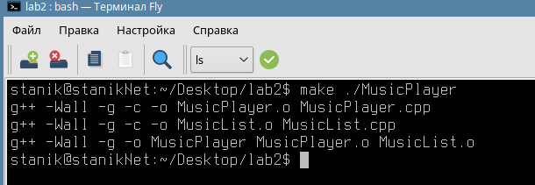

Рисунок 1. Пример выполнения команды make

Теперь сделаем сборку проекта, то есть выполним комплекс программ

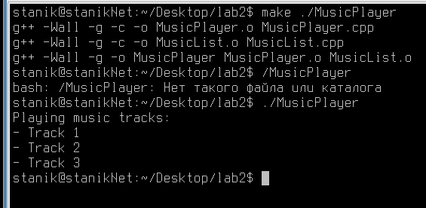

Рисунок 2. Пример выполнения

Теперь внесем изменение в один из исходных файлов. Для примера, добавим новый метод в класс MusicList(MusicList.cpp), а также объявим метод stop() (в MusicList.h):

#include <iostream>

#include <vector>

#include "MusicList.h"

void MusicList::addTrack(const std::string& trackName) {

tracks.push_back(trackName);

}

void MusicList::play() {

std::cout << "Playing music tracks:" << std::endl;

for (const auto& track : tracks) {

std::cout << "- " << track << std::endl;

}

}

void MusicList::stop() {

std::cout << "Stopping music playback" << std::endl;

}

До повторного вызова make:

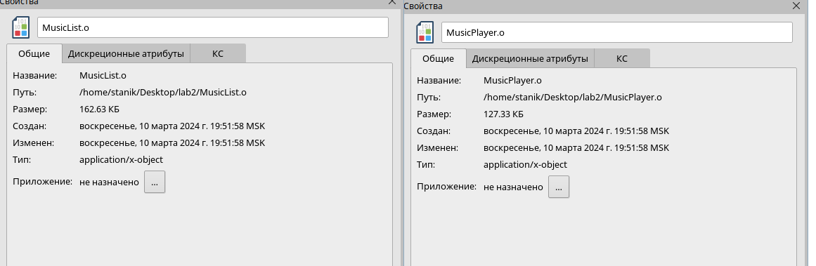

Рисунок 3. Свойства объектных файлов

Теперь вызовем make снова:

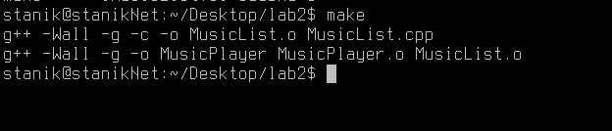

Рисунок 4. Повторный вызов команды make

Посмотрим на новые свойства объектных файлов:

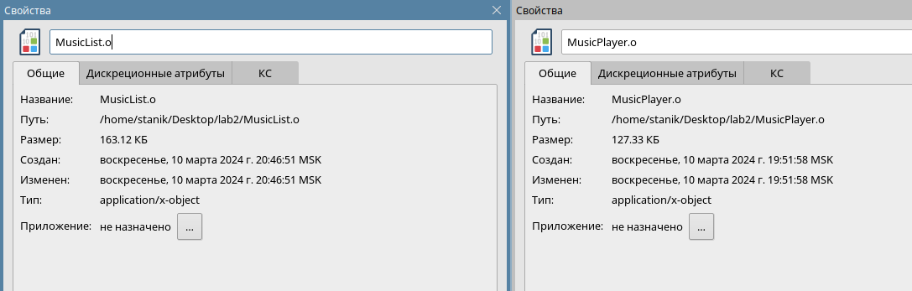

Рисунок 5. Новые свойства объектных файлов

MusicPlayer.o не изменился, так как мы его не редактировали, следовательно, он не стал перекомпилироваться, а вот MusicList.o стал весить чуть больше, из-за нового добавленного метода stop()

Подготовим почву для нового makefile скрипта

Директория проекта должна быть структурирована следующим образом:

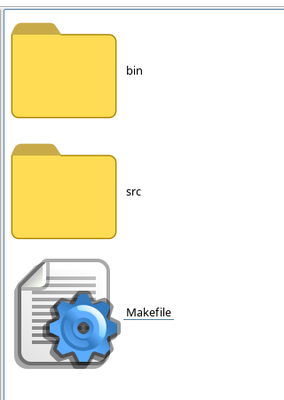

Рисунок 6. Директория проекта

В src будут .cpp и .h файлы, а в bin сгенерированные объектные файлы и сама программа

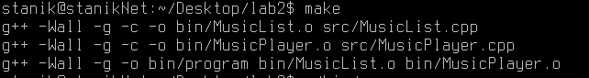

Рисунок 7. Выполнение команды make для нового makefile скрипта

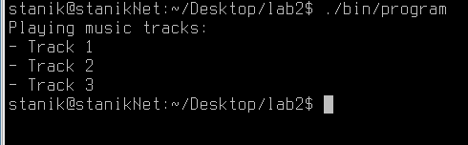

Рисунок 8. Запуск сгенерированного файла program из папки bin

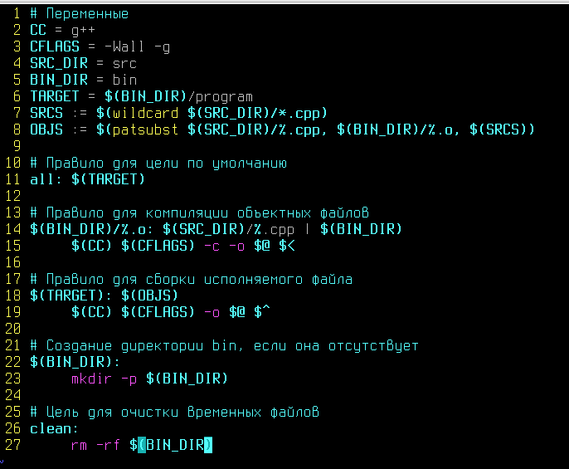

Рисунок 9. Содержимое Makefile

# **6. Вывод**

В ходе выполненной работы научился проводить сборку проекта при помощи утилиты make; скомпилировал проект, содержащий несколько скриптовых файлов.